Запрещающие знаки дорожного движения: движение запрещено, въезд запрещен
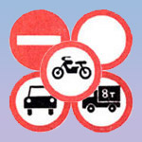
Добрый день, уважаемый читатель.
Эта статья является пятой статьей серии "Знаки дорожного движения", и в ней речь пойдет про третий тип дорожных знаков - запрещающие знаки дорожного движения.
Среди прочих в этой статье будут рассмотрены популярные знаки въезд запрещен, движение запрещено, движение грузовых автомобилей запрещено, движение мотоциклов запрещено и другие.
Напомню, что в предшествующих статьях серии рассматривались предупреждающие дорожные знаки и знаки приоритета:
- Предупреждающие дорожные знаки.
- Знаки пешеходный переход, осторожно дети, скользкая дорога, лежачий полицейский.
- Знаки дорожные работы, дикие животные, затор, прочие опасности.
- Знаки приоритета: главная дорога, уступите дорогу, движение без остановки запрещено.
А теперь самое время перейти к рассмотрению запрещающих дорожных знаков.

Знак въезд запрещен (кирпич)
Знак въезд запрещен (в народе - знак кирпич), как можно догадаться из его названия, запрещает въезд транспортных средств на дорогу или участок дороги в данном направлении:
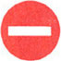
Особенностью знака кирпич является тот факт, что знак этот не распространяется на маршрутные транспортные средства (автобусы, троллейбусы, маршрутные такси).
Итак, знак въезд запрещен обычно устанавливается в следующих ситуациях:
- При въезде в обратном направлении на дорогу с односторонним движением.
- При въезде на дорогу, на которой в данном направлении разрешено только движение маршрутных транспортных средств по выделенной полосе.
- При въезде на прилегающую территорию, въезд на которую с данного направления запрещен.
В зависимости от конкретной ситуации, наказание за въезд под кирпич может быть совершенно разным:
За въезд на дорогу с односторонним движением во встречном направлении водитель будет лишен прав на 4-6 месяцев, либо подвергнут штрафу в размере 5 000 рублей. При этом хочу обратить внимание, что не имеет значения, въехал ли водитель на эту дорогу по-обычному, либо он сделал это задним ходом.
Что касается приведенных Выше ситуаций 2 и 3, то в случае их возникновения на водителя будет наложено лишь предупреждение или административный штраф в размере 300 рублей. Обратите внимание, что последнее постановление пленума Верховного Суда РФ как раз описывает наказание за нарушение требований знака "въезд запрещен" на прилегающей территории и подчеркивает, что лишение прав в данном случае применяться не может.
Также напомню, что начиная с 1 июля 2012 года за выезд на полосу для общественного транспорта будет накладываться штраф в размере 1 500 рублей. Подробнее об этом Вы можете прочитать в статье "Новые штрафы ГИБДД 2012. Снятие номеров за тонировку".
Кстати, как Вы считаете, почему знак 3.1 в народе зовется знак кирпич? На мой взгляд, он куда больше напоминает монетоприемник. В общем, буду рад услышать Ваше мнение по этому знаку на форуме pddclub.ru.

Знак движение запрещено
Знак движение запрещено по своему смыслу похож на предшествующий знак, однако есть у них и несколько отличий:
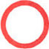
Знак 3.2 запрещает движение транспортных средств в обоих направлениях, т.е. при въезде на дорогу с односторонним движением устанавливаться он не может.
Знак движение запрещено не распространяется на маршрутные-транспортные средства, а также на транспортные средства управляемые инвалидами 1 и 2 группы или перевозящие таких инвалидов. Обратите внимание, что перечисленные в этом абзаце автомобили могут беспрепятственно передвигаться по улицам, обозначенным знаком 3.2.
Кроме того, знак 3.2 имеет и дополнительные исключения. Например, его требования могут нарушаться транспортными средствами организаций федеральной почтовой связи, имеющими на боковой поверхности белую диагональную полосу на синем фоне, и транспортными средствами, которые обслуживают предприятия, находящиеся в обозначенной зоне, а также обслуживают граждан или принадлежат гражданам, проживающим или работающим в обозначенной зоне. Однако перечисленные в этом пункте автомобили должны въезжать в обозначенную зону и выезжать из нее исключительно на ближайшем к месту назначения перекрестке.
Хочу обратить внимание, что понятие ближайшего перекрестка в ПДД не расшифровывается, а на практике может возникнуть спорная ситуация:
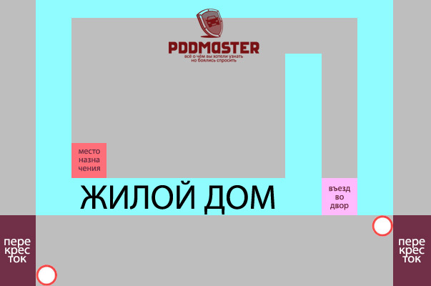
Давайте внимательно рассмотрим эту картинку. Левый перекресток находится значительно ближе к предполагаемому месту назначения, однако при въезде с правого перекрестка водителю придется преодолеть куда меньшее расстояние до въезда во двор. Как лучше поступить в данной ситуации - непонятно.
Хочу заметить, что если Вы собираетесь въехать под знак 3.2, то лучше бы иметь какие-то документы, подтверждающие Вашу взаимосвязь с местом назначения. Например, паспорт с пропиской в месте назначения.
Максимальный штраф за нарушение требований знака 3.2 - 300 рублей. Список самых распространенных штрафов ГИБДД можете получить на странице таблица штрафов за нарушение ПДД.

Движение механических транспортных средств запрещено
Знак движение механических транспортных средств запрещено распространяется исключительно на механические ТС:
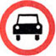
Напомню определение механического транспортного средства из пункта 1.2 ПДД:
"Механическое транспортное средство" - транспортное средство, кроме мопеда, приводимое в движение двигателем. Термин распространяется также на любые тракторы и самоходные машины.
При этом знак не распространяется на транспортные средства, на которые не распространяется предыдущий знак 3.2, а именно, автомобили инвалидов, общественный транспорт, почтовые автомобили, а также транспортные средства, обслуживающие граждан и предприятия, находящихся в обозначенной зоне. В общем, все требования аналогичны предыдущему пункту.

Знак движение грузовых автомобилей запрещено
Знак движение грузовых автомобилей запрещено распространяется на грузовые автомобили и составы транспортных средств, разрешенная максимальная масса которых превышает 3,5 тонны, если на знаке масса не указана, либо указанную на знаке массу (в этом примере - 8 тонн):
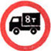
Этот знак также запрещает движение тракторов и самоходных машин, однако не запрещает движение грузовых автомобилей, предназначенных для перевозки людей.
Действие этого знака не распространяется на почтовые автомобили, а также автомобили, обслуживающие предприятия и граждан, находящихся в обозначенной зоне. Напомню, что для этих грузовиков въезд возможен только с ближайшего перекрестка.

Знак движение мотоциклов запрещено
Дорожный знак движение мотоциклов запрещено распространяется исключительно на мотоциклы и запрещает их движение по дороге в обоих направлениях:
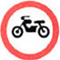
Этот знак не распространяется на почтовые мотоциклы, имеющие на борту белую диагональную полосу на синем фоне, а также на мотоциклы, обслуживающие предприятия и граждан, находящихся в обозначенной зоне.
Обратите внимание, что при наличии данного знака можно заехать на личном мотоцикле к себе домой. Также к Вам сможет заехать, например, разносчик пиццы. Что касается почтовых мотоциклов, имеющих синие борта с диагональной белой полосой, то я таких транспортных средств не встречал.
Напомню, что въезд под знак движение мотоциклов запрещено возможен также только с ближайшего к месту назначения перекрестка. Наказание за нарушение требований этого знака - предупреждение или штраф в размере 300 рублей.
В следующей серии "Знаки дорожного движения" статье будут рассмотрены очередные запрещающие дорожные знаки.

